**Lampiran 10**

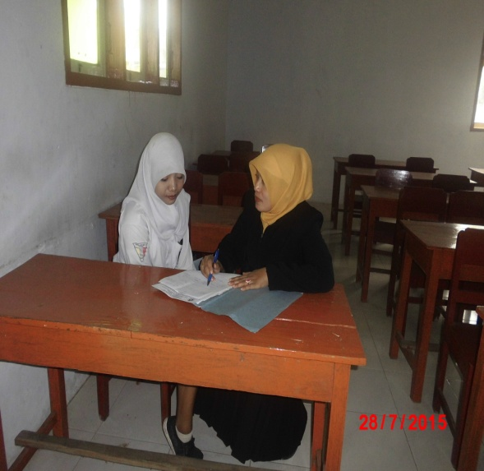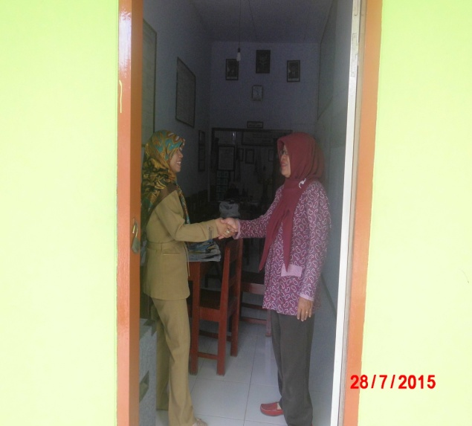

**Intervw dengan salah satu pengurus SKI Budaya bersalaman sesama guru**

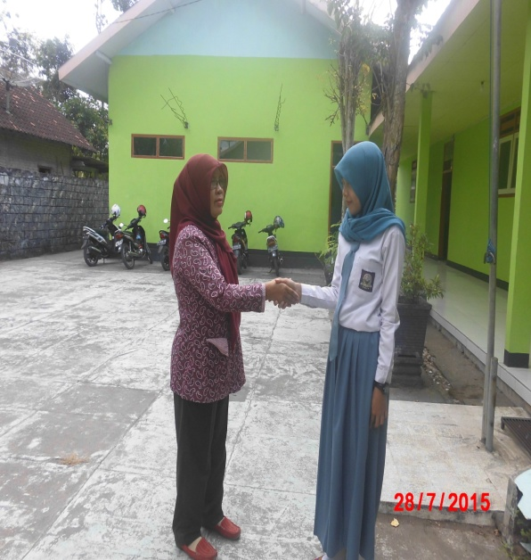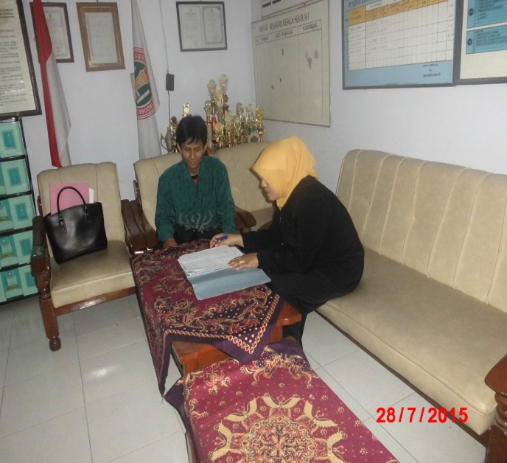

**Budaya salaman dengan guru intervw dengan KS**

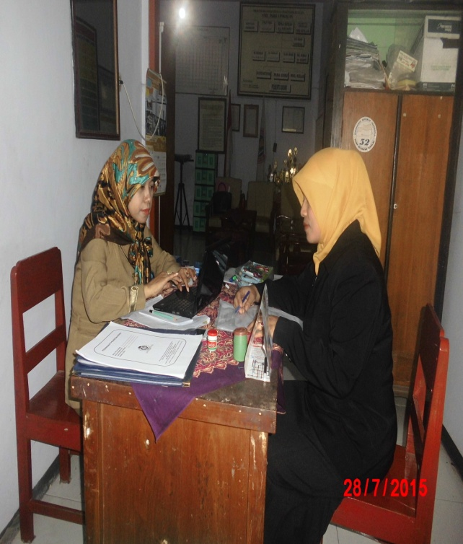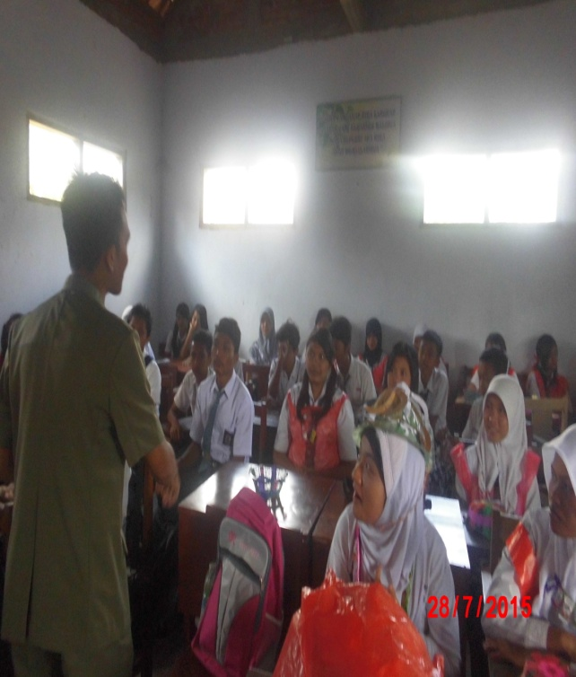

**Intervw dengan WK Observs Mos**

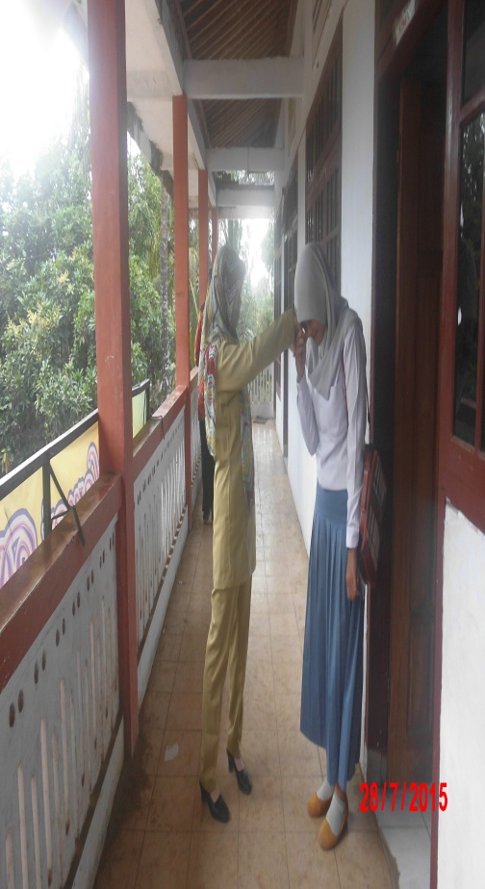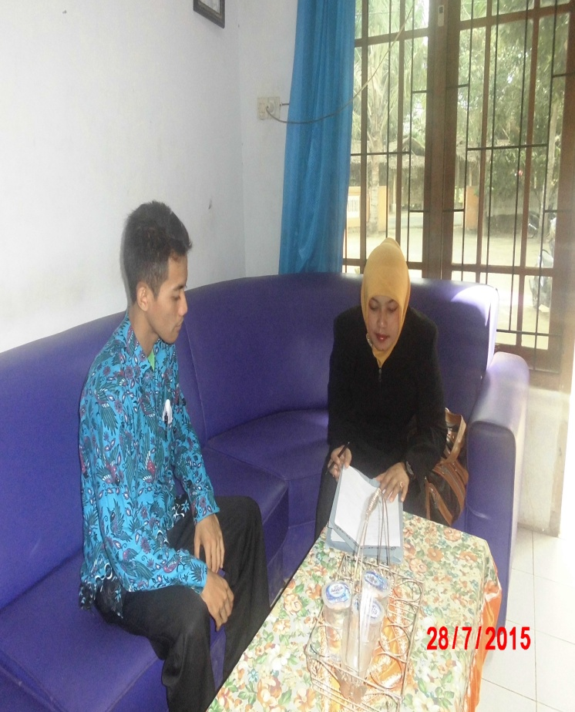

**Budaya salim dg guru Budi utomo Intervw dengan KS**

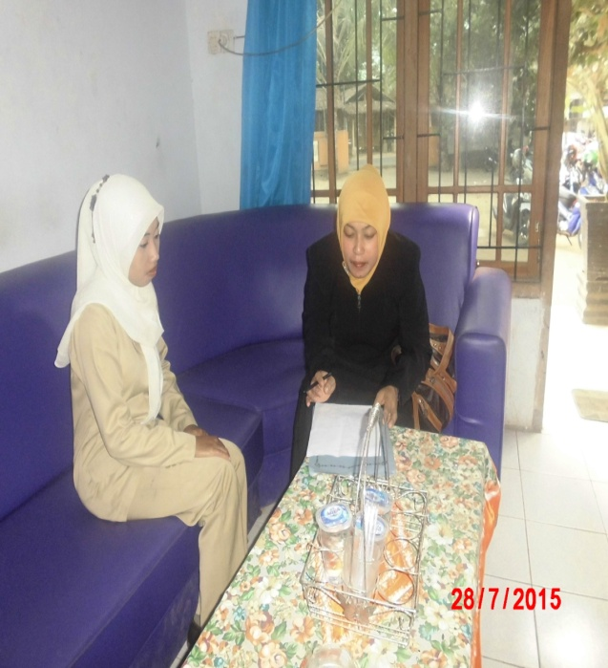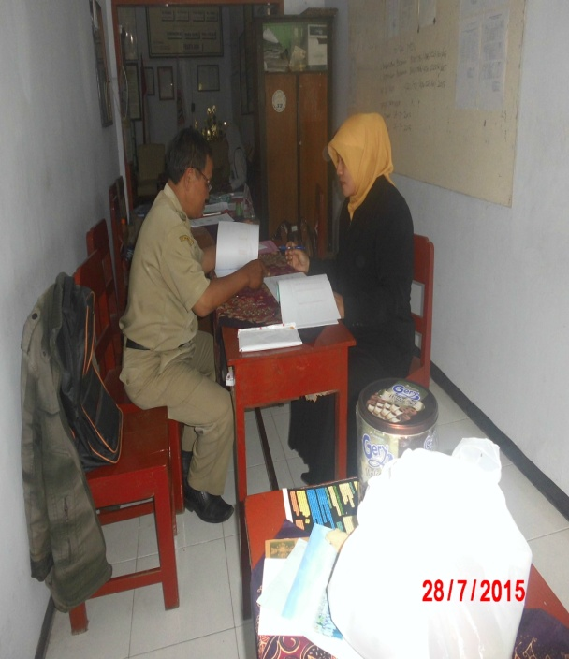

**Intervw dengan WK Intervw dengan Guru Mapel lain**

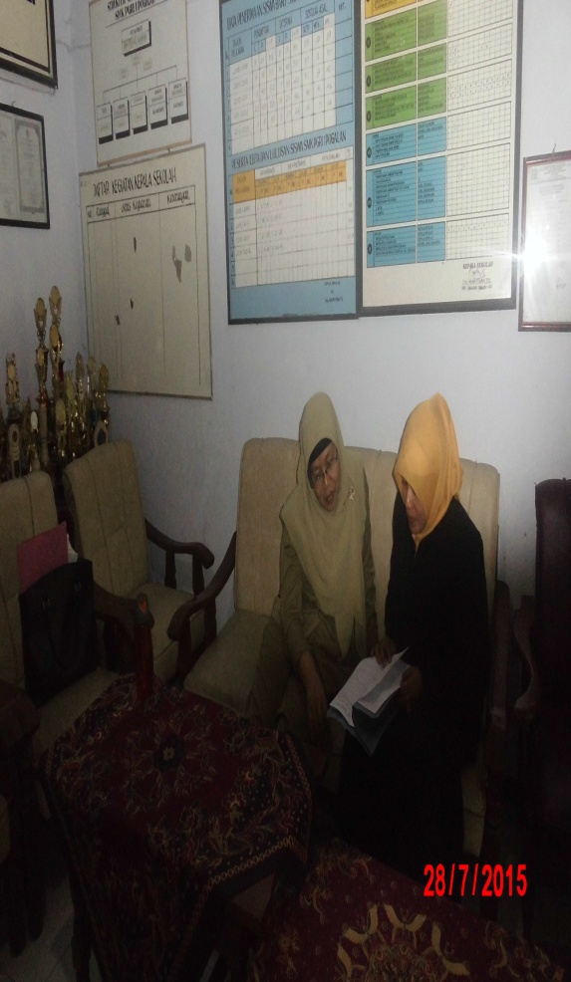 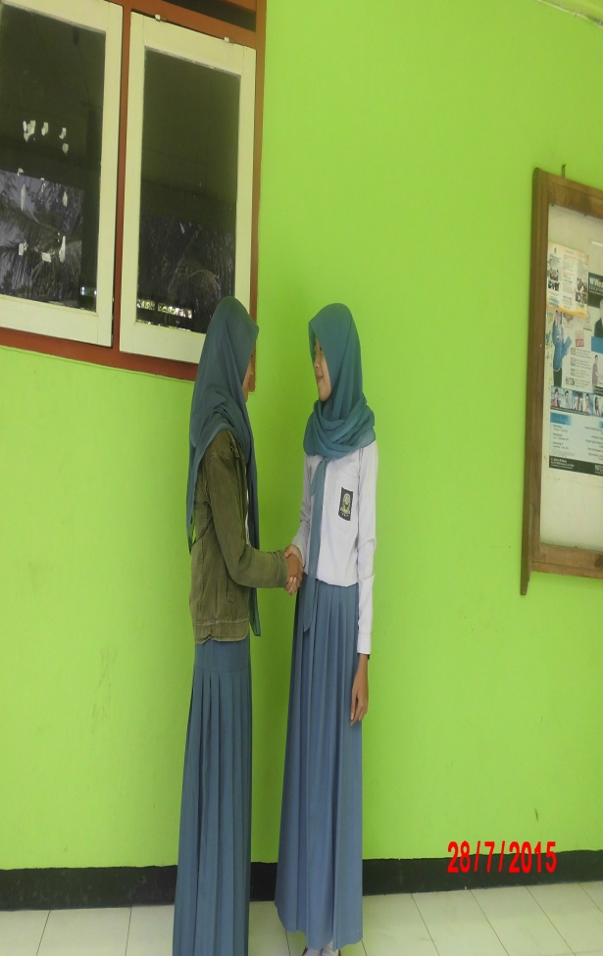

**Intervw dengan GPAI Budaya salim siswa PGRI**

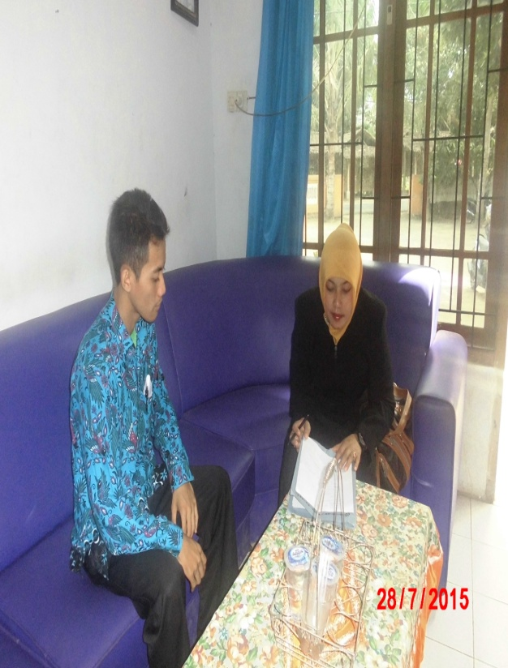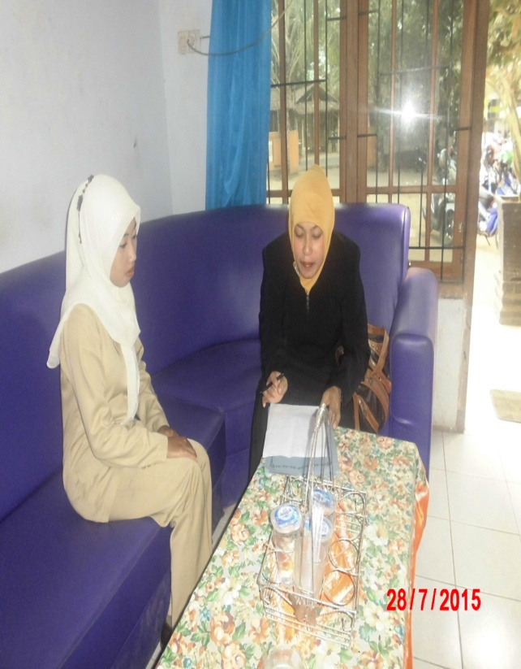

**INTERVW DENGAN KS INTERVW DENGAN WK**

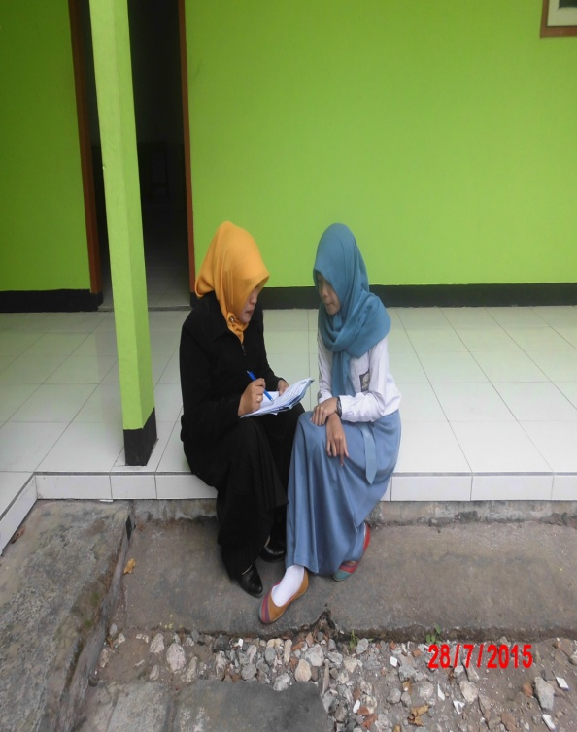

**INTERVW DG GPAI INTERVW DENGAN SISWA**

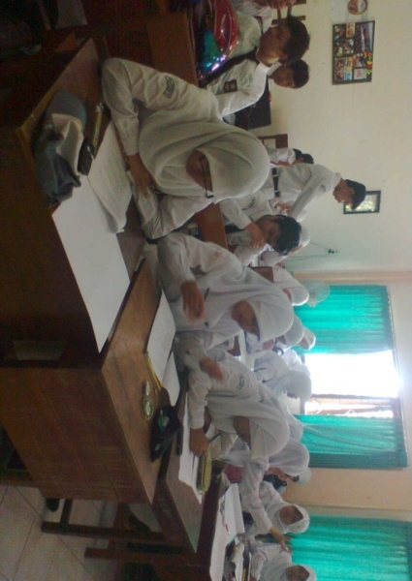

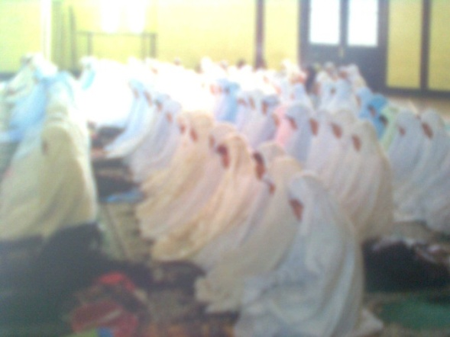

**FOTO SOLAT BERJAMA’AH FOTO KBM APk**

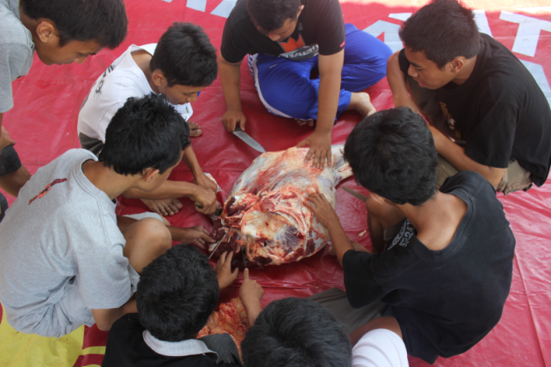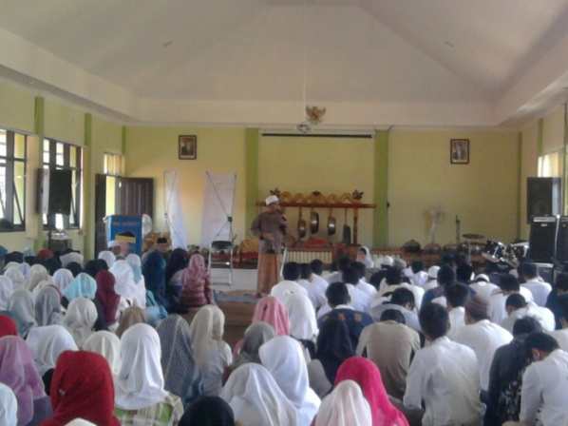

**FOTO QURBAN BUDI UTOMO FOTO PHBI**

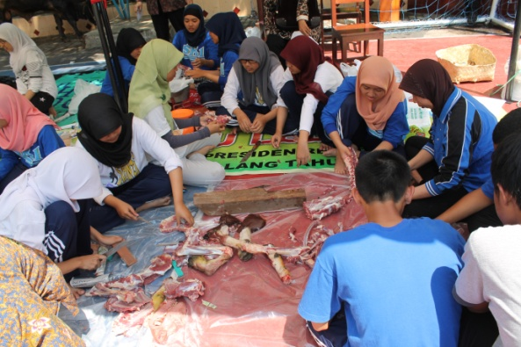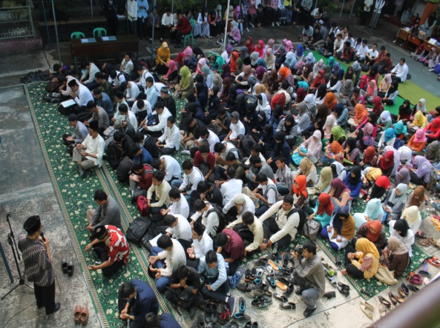

**QURBAN PGRI IDHUL ADHA**